GUÍA DE TRABAJO

UNIDAD: “DISOLUCIONES QUÍMICAS”
PROFESOR: NATALIA CÓRDOVA ALVEAL
CURSO: SEGUNDO MEDIO
FECHA: MARZO 2020

NOMBREALUMNO(A) __________________________________________________________

OBJETIVOS O APRENDIZAJES ESPERADOS:
- Explicar y describir el concepto de solución e identificar las características de sus componentes.
- Determinar concentraciones porcentuales, molaridad y molalidad para diferentes casos de mezclas homogéneas.

Factores que Afectan la Solubilidad

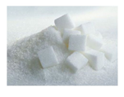
La solubilidad de una sustancia en un solvente depende de varios factores, entre los cuales se cuentan:
- Superficie de contacto: al aumentar la superficie de contacto del soluto, la cual se favorece por pulverización del mismo, con el solvente, las interacciones soluto-solvente aumentarán y el cuerpo se disuelve con mayor rapidez.

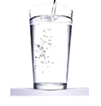
- Grado de agitación: al disolverse el sólido, las partículas del mismo deben difundirse por toda la masa del solvente. Este proceso es lento y alrededor del cristal se forma una capa de disolución muy concentrada que dificulta la continuación del proceso; al agitar la solución se logra la separación de la capa y nuevas moléculas de solvente alcanzan la superficie del sólido.

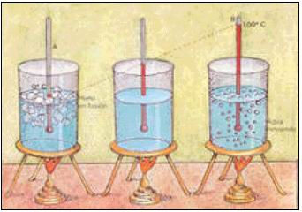
- Temperatura: la temperatura afecta la rapidez y grado de solubilidad. Al aumentar la temperatura se favorece el movimiento de las moléculas en solución y con ello su rápida difusión. Además, una temperatura elevada hace que la energía de las partículas del sólido, moléculas o iones sea alta y puedan abandonar con facilidad la superficie, disolviéndose.

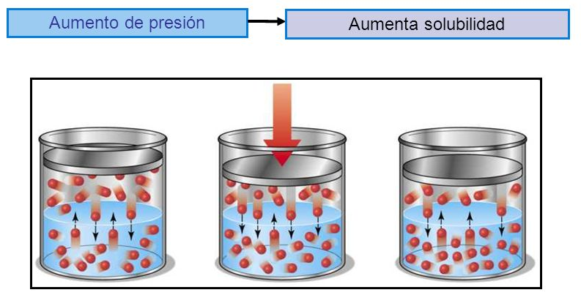
- Presión: Los cambios de presión ordinarios no tienen mayor efecto en la solubilidad de los líquidos y de sólidos. La solubilidad de gases es directamente proporcional a la presión. Como ejemplo imagina que se abre una botella de una bebida carbonatada, el líquido burbujeante puede derramarse del recipiente. Las bebidas carbonatadas se embotellan bajo una presión que es un poco mayor de una atmósfera, lo que hace aumentar la solubilidad del CO2 gaseoso. Una vez que se abre el recipiente, la presión desciende de inmediato hasta la presión atmosférica y disminuye la solubilidad del gas. Al escapar burbujas de gas de la solución, parte del líquido puede derramarse del recipiente.

- Naturaleza del soluto y del solvente: Los procesos de disolución son complejos y difíciles de explicar. El fenómeno esencial de todo proceso de disolución es que la mezcla de sustancias diferentes da lugar a varias fuerzas de atracción y repulsión cuyo resultado es la solución. La solubilidad de un soluto en particular depende de la atracción relativa entre las partículas en las sustancias puras y las partículas en solución.
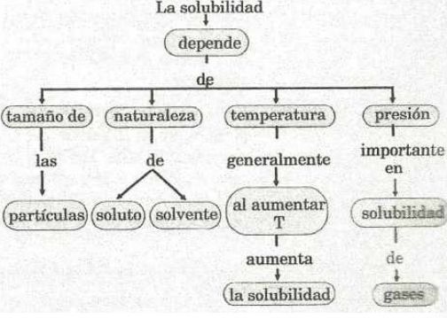

Actividad

A continuación se presentan una serie de situaciones problema para que evaluaras hasta donde te apropiaste del tema expuesto.
- ¿Por qué cuando se adiciona demasiado café a una taza con agua caliente, parte del café se deposita en el fondo de la taza?

- Si mezclas leche en polvo en agua fría o en agua caliente, ¿dónde se disolverá más rápido? ¿Por qué?

- ¿Qué perdería su sabor con mayor rapidez, una bebida gaseosa tibia o fría? Explica tu respuesta

4.- Busque 10 palabras en la sopa de letras de soluciones químicas y defina cada una de ellas.

S | C | O | N | C | E | N | T | R | A | C | I | O | N
H | O | M | O | G | E | N | E | O | S | M | O | S | T
M | O | L | E | C | U | L | A | T | O | M | O | S | D
A | R | E | U | T | U | I | O | D | S | I | S | P | D
H | O | H | E | T | E | R | O | G | E | N | E | O | S
M | O | S | C | E | O | T | I | S | E | F | R | E | I
G | R | A | M | O | A | R | T | T | O | U | I | S | M
D | A | D | I | N | E | S | N | I | S | M | O | S | D
A | M | O | D | R | T | E | S | F | R | E | R | T | Y
F | R | E | S | A | V | S | T | Y | U | F | G | H | H
M | E | Z | C | L | A | F | D | I | F | R | D | S | S
M | A | L | O | S | D | E | S | D | E | F | F | G | U
A | E | S | S | D | G | H | J | O | T | E | D | G | J
L | I | T | R | O | A | S | D | D | T | R | I | O | S
D | I | N | O | A | S | D | R | A | S | D | E | F | R

